

Leader Online
  - 一般訂單與託運狀態
使用說明書
管理後台操作 詳細圖解版
適用對象 管理員 服務商 交車點人員 司機
文件版本 1.0
編製日期 2026 年 10 月 5 日
操作範圍 一般訂單 託運預約 現場進度掃碼 檢核紀錄 名單匯出

本手冊可以協助您完成的工作
從查找一般訂單、核對匯款、確認付款與發券，直到修改訂單內容、整單退款及託運階段更新，本手冊提供可逐步照做的操作程序，並說明成功判斷、權限限制與異常處理。課程訂單不在本手冊範圍內。

畫面與版本說明
截圖來自本機執行的目前專案介面，資料以教學示範帳號、虛構訂單與虛構預約呈現。檢核照片使用專案既有品牌示意圖。所有示範銀行帳號、驗證碼與金額均供教學，不可用於匯款或正式履約。
本文依 2026 年 10 月 5 日工作區程式製作。正式站若尚未部署相同版本，按鈕、文字或功能可能不同；以您登入後實際畫面及伺服器回覆為準。

快速導覽
第一次操作建議先閱讀第 3 至 5 頁。處理付款可從第 9 頁開始；現場託運可從第 21 頁開始。點選下列項目可跳至對應章節。
系統概念與帳號權限 第 3 頁
登入與工作台導覽 第 4 至 5 頁
查找訂單與閱讀明細 第 6 至 8 頁
付款狀態與確認付款 第 9 至 11 頁
修改數量與金額 第 12 至 14 頁
取消退款與重試發券 第 15 至 18 頁
批次操作 第 19 至 20 頁
託運清單與六階段流程 第 21 至 22 頁
直接指定狀態與權限限制 第 23 至 24 頁
檢核紀錄與照片 第 25 至 26 頁
掃碼推進託運進度 第 27 至 30 頁
手機操作 第 31 至 32 頁
託運名單 CSV 第 33 至 34 頁
異常處理 第 35 至 36 頁
每日作業檢查 第 37 頁
常見問題與文件依據 第 38 至 39 頁

如何閱讀操作程序
每項操作先確認前提，再依編號步驟執行。看到「成功判斷」時，請回到清單核對資料；單純關閉視窗或選擇下拉選單，不代表資料已儲存。截圖上的 DEMO 代碼均為示範。
桌面截圖以寬螢幕呈現；部分截圖只保留正在操作的區域。手機版使用卡片與底部面板，功能入口可透過「切換功能」找到。

01 系統概念與帳號權限
本專案把付款管理與託運履約分成不同資料。請先判斷要處理的是款項、購買內容，還是單車目前的交取車階段，再進入正確功能。
資料 | 主要用途 | 後台入口
一般訂單 | 記錄購買內容、金額、付款與發券或建立預約結果。 | 訂單與履約 → 訂單 → 一般訂單
託運預約 | 記錄某位會員在某個檔期與交車點的服務，以及交取車進度。 | 訂單與履約 → 預約
一般票券 | 記錄已發給會員的票券與使用權益。 | 訂單與履約 → 票券
掃描 | 確認目前階段與檢核資料，推進下一階段。 | 訂單與履約 → 掃描

角色與可操作範圍
角色 | 一般訂單 | 託運與掃碼
管理員 | 可管理一般訂單；按鈕依訂單狀態顯示。 | 可查詢預約、指定狀態、掃碼及檢視紀錄。
服務商 | 限自己可管理的訂單。 | 限所屬服務檔期；可查詢、更新、掃碼。
交車點 | 沒有一般訂單管理入口。 | 限綁定範圍；直接更新與掃碼僅可操作賽前交車、賽後交車。
司機 | 沒有一般訂單管理入口。 | 從任務與掃描操作已指派的預約；沒有預約管理的直接改狀態入口。
編輯或一般會員 | 不具本手冊的一般訂單異動權限。 | 不具一般託運狀態更新與掃碼推進權限。

帳號可以進入後台，不代表可以操作所有功能。服務商與交車點查不到資料時，先核對所屬範圍；請勿借用他人的管理帳號。

02 登入管理後台
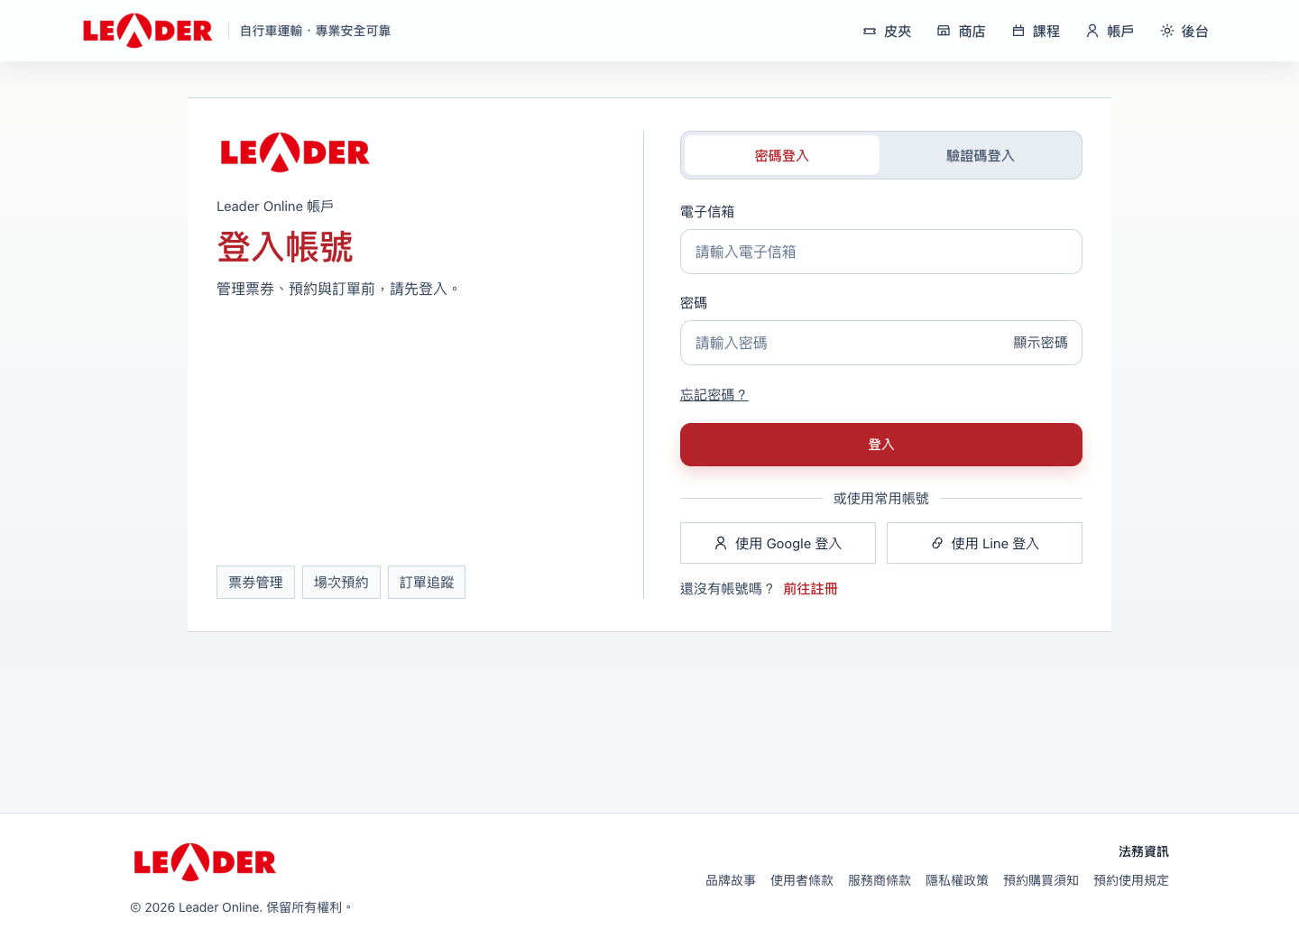
圖 01 登入頁提供密碼登入與驗證碼登入
1 開啟公司提供的 Leader Online 網址。本專案預設網站為 https://spono.tw。
2 點選「登入」，使用已授予管理權限的帳號。
3 選擇「密碼登入」，輸入電子信箱與密碼，再按「登入」。也可以切換「驗證碼登入」，依頁面指示收取並輸入 Email 驗證碼。
4 登入成功後，點選主導覽的「後台」，或開啟網站的 /admin。
5 確認顯示「營運工作台」，並確認登入帳號的角色正確。

沒有看到後台時
先確認是否登入正確帳號。一般會員無法直接進入管理後台；重新輸入網址也不會增加權限。若被導回登入頁，重新登入後再試。若角色正確但仍無入口，請由管理員檢查帳號設定。

03 工作台導覽與一般訂單入口
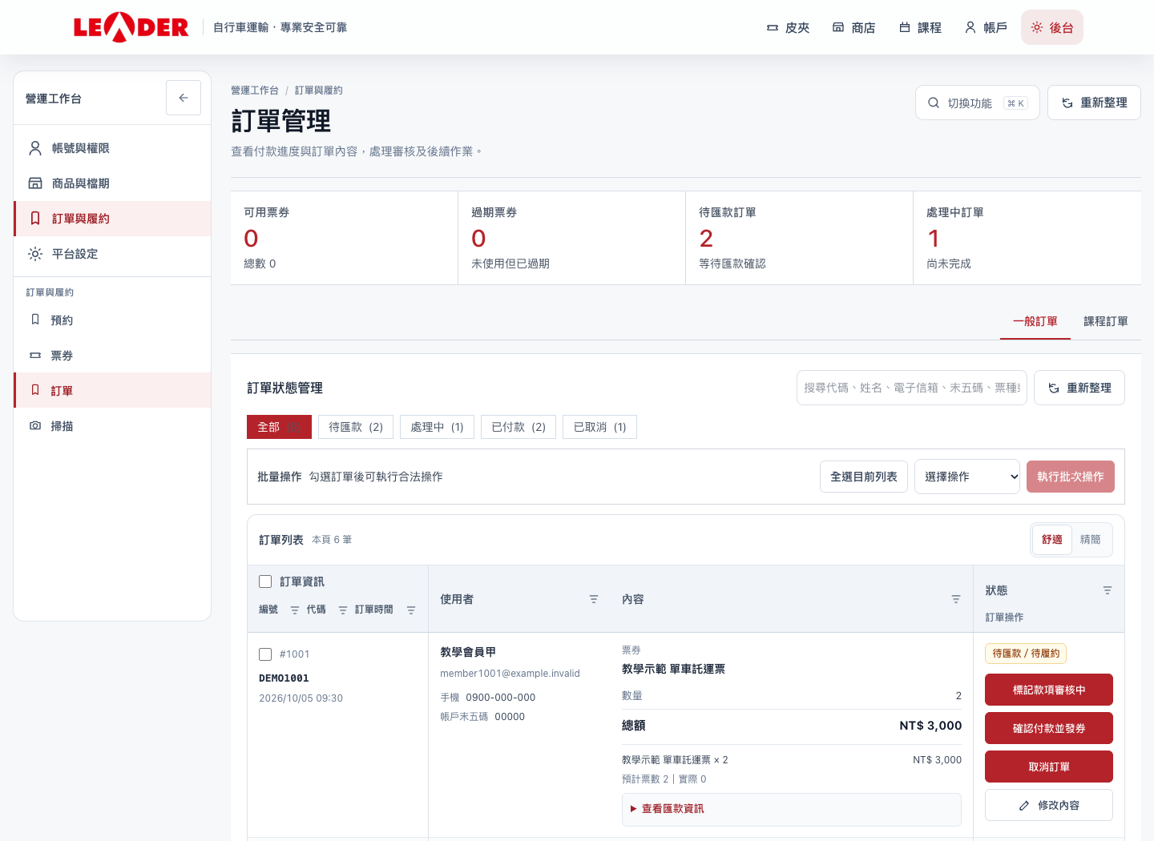
圖 02 桌面訂單管理工作台
1 在左側選擇「訂單與履約」。
2 點選群組中的「訂單」。
3 內容區確認「一般訂單」被選取；本手冊不使用旁邊的課程訂單分頁。
4 確認看到「訂單狀態管理」與訂單清單，即可開始查詢。
• 左側導覽可收合；收合後可透過圖示或「切換功能」尋找入口。
• 頂端摘要卡顯示部分營運數量；下方狀態按鈕與列表則用於查詢訂單。
• 常用網址為 /admin?tab=orders。託運預約為 /admin?tab=reservations；掃描為 /admin?tab=scan。這些網址仍需要登入和適當權限。

04 搜尋篩選與分頁
查找客戶問題時，先用訂單代碼或會員信箱定位，再以日期與狀態縮小範圍。不要只根據相同姓名判定同一筆訂單。
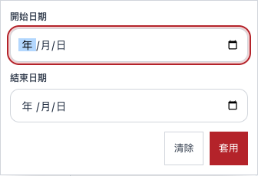
圖 03 桌面訂單時間篩選提供開始與結束日期
1 在搜尋欄輸入代碼、姓名、Email、末五碼、票種或狀態。輸入後可能自動載入；按「重新整理」可立即執行查詢。
2 點選「待匯款」「處理中」「已付款」或「已取消」可套用單一狀態；點「全部」移除這個狀態條件。
3 桌面版點表頭的篩選圖示，填入條件後按「套用」。只填寫面板但尚未套用，清單不會採用新條件。
4 要恢復完整清單，按「清除篩選」。它會清除文字、狀態及欄位條件。
5 使用清單底部「上一頁」、頁碼及「下一頁」換頁。預設每頁 50 筆；本頁顯示筆數與符合條件總筆數不同。
欄位篩選 | 可以填入的條件
編號與代碼 | 編號包含、代碼包含。
訂單時間 | 開始日期與結束日期。
使用者 | 姓名、Email、電話或末五碼。
內容 | 票券、活動或交車點內容。
狀態 | 可勾選多個訂單付款狀態。

查詢與換頁會重新載入資料並清除訂單批次選取。需要批次操作時，請在最後一次查詢之後再勾選。

05 閱讀票券購買訂單
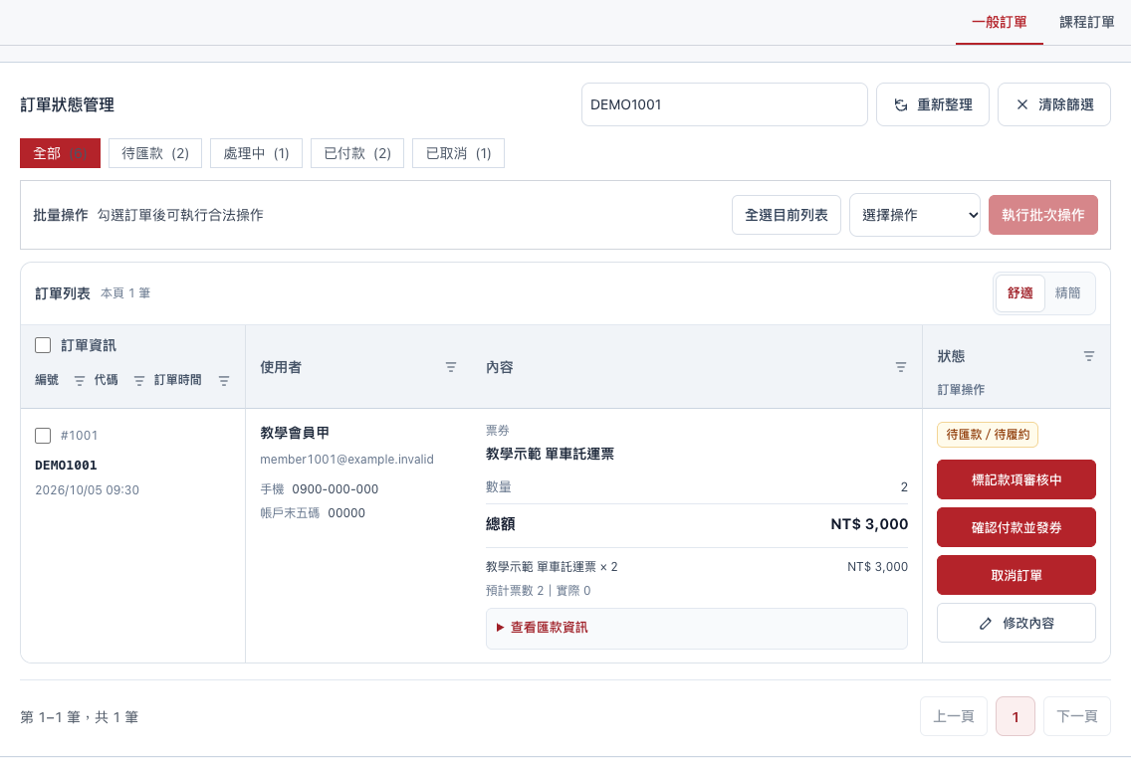
圖 04 單筆票券訂單與可用操作
畫面欄位 | 閱讀方式
訂單資訊 | #1001 是資料編號；DEMO1001 是示範訂單代碼。兩者用途不同，回報時一併記錄。
使用者 | 核對會員姓名、Email、手機及帳戶末五碼，避免處理同名會員的其他訂單。
內容 | 確認票券名稱、數量、總額與完整明細。多項商品時逐項核對。
預計票數與實際票數 | 預計票數來自購買明細；實際票數與票券代碼用來核對發券結果。付款前實際票數為 0 並不代表錯誤。
狀態與訂單操作 | 可能同時顯示付款與履約狀態。按鈕依系統回傳的可用操作顯示。

處理會員來電時，建議先記錄訂單代碼，再核對會員資料與購買內容。末五碼只是核對線索，不能單獨作為確認收款的依據。

06 閱讀託運服務訂單與匯款資訊
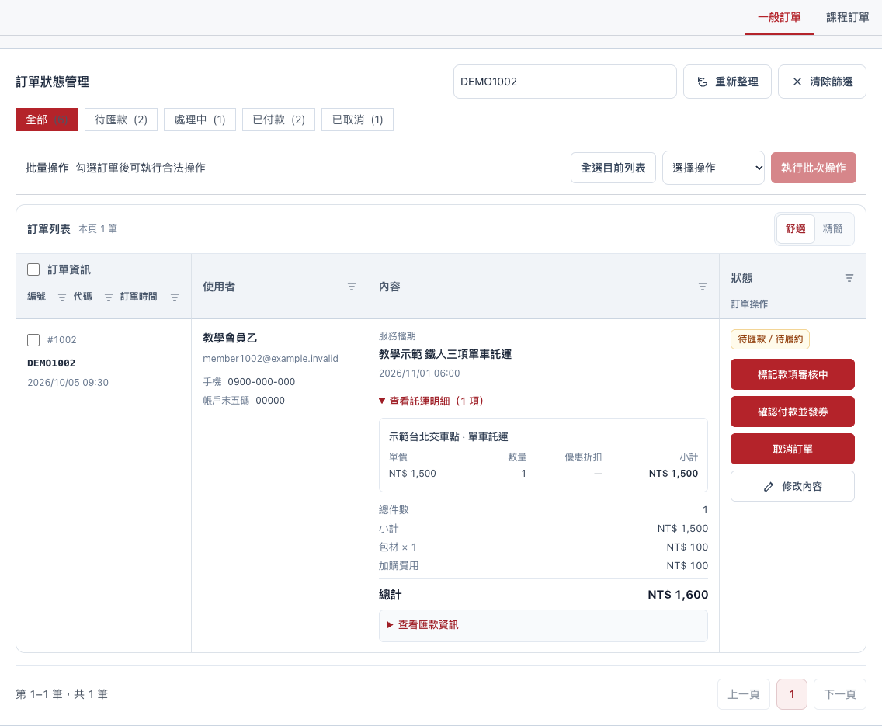
圖 05 一般訂單中的託運服務明細與包材加購
1 確認服務檔期名稱與時間。
2 展開或閱讀「查看託運明細」，逐項確認交車點、服務項目、單價、數量、折扣與小計。
3 核對總件數、優惠折扣、包材等加購費用及總計。
4 需要銀行資料時展開「查看匯款資訊」，可查看銀行名稱、代碼、帳戶、戶名及末五碼；複製圖示只會複製帳號。
票券抵免與加購費用要分開核對。正額面額票券抵免最高到該項服務費，不會找零；服務差額與另外加購的費用仍須確認。金額以伺服器儲存與重新計算結果為準。
這裡的託運明細屬於購買內容。要確認現在是賽前交車還是賽後取車，請前往「預約」查詢實際託運進度。

07 付款與履約狀態對照
訂單的付款狀態與票券或預約的履約結果會組合顯示。例如「待匯款／待履約」和「款項確認中／待履約」；付款且發券完成時，畫面可能只顯示「已發券」。
付款狀態 | 意義 | 常見可用操作
待匯款 | 尚未由後台確認付款。 | 標記款項審核中、確認付款並發券、取消訂單、修改內容。
處理中／款項確認中 | 款項正在核對，仍未完成付款確認。 | 確認付款並發券、取消訂單、修改內容。
已付款且已履約 | 已確認款項，系統已完成發券或預約建立。 | 條件允許時整單退款並作廢。
已付款但待履約 | 已確認付款，發券或預約尚待完成或重試。 | 重試發券。
已取消 | 未付款訂單已取消。 | 通常沒有可執行操作。
已退款／已作廢 | 已完成系統內整單退款與權益作廢。 | 通常沒有可執行操作。

按鈕出現與操作成功是兩層判斷
畫面按鈕來自目前狀態的可用操作；執行時伺服器仍會檢查權限、版本、容量、票券使用、轉讓與履約紀錄。因此看得到「整單退款並作廢」，也可能因其中一張票券已使用而被拒絕。

不要用付款狀態代表單車交付結果
「已付款」說明款項已確認；「已發券」說明權益已建立。單車是否已交到現場、是否已領回，應另外查看託運預約與檢核紀錄。

查詢已退款訂單
目前快捷狀態列沒有獨立的「已退款」按鈕。可以回到「全部」，使用訂單代碼定位並閱讀該筆狀態；不要把已退款資料誤認為被刪除。

08 標記審核與確認付款
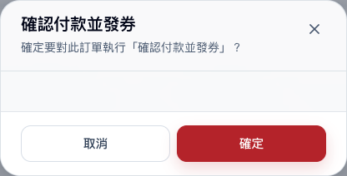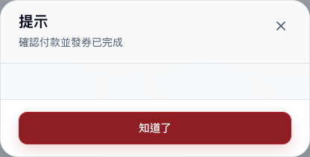
圖 06 確認付款前的確認視窗 圖 07 付款操作完成訊息

先核對實際收款
• 比對銀行交易、訂單應付總額、匯款末五碼與會員提供的資訊。
• 若資料不足或款項還要核查，可在待匯款訂單按「標記款項審核中」。它不會完成發券。
• 不能只因會員表示已匯款，就直接確認付款。

確認付款程序
1 找到正確訂單，確認為待匯款或處理中，且可以看到「確認付款並發券」。
2 核對最新應付總額；若先修改過金額，重新整理後以最新金額核款。
3 按「確認付款並發券」。
4 確認視窗內容後按「確定」；按「取消」則停止本次操作。
5 等待完成訊息與列表重新載入。執行期間不要連續點擊或改用批次重送相同訂單。
6 回到清單確認付款與履約狀態。票券訂單核對實際票數；託運訂單則另查看相關預約是否建立。
成功判斷 看到完成訊息，重新載入後狀態與實際權益均符合預期。0 元訂單也需要後台確認，才會完成發券或預約。

09 付款後的發券與通知核對
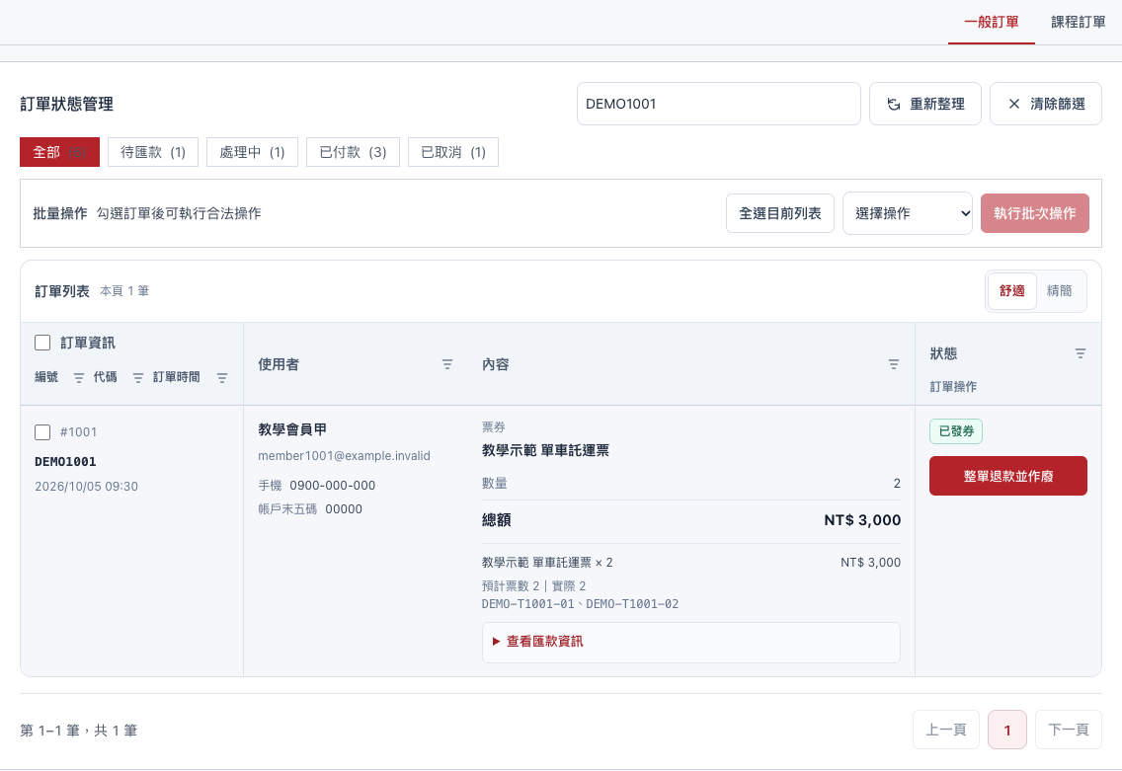
圖 08 付款完成後可核對實際票數與票券代碼
1 確認付款後重新查詢同一訂單代碼，避免把消失於待匯款篩選的訂單當成遺失。
2 比對「預計票數」與「實際」數量。示範票券訂單預計 2 張、實際 2 張，並顯示兩組票券代碼。
3 若是託運服務訂單，發券按鈕同時負責完成相應的預約履約；請到預約管理核對，不要僅以票券張數判斷。
4 確認會員能在自己的帳戶或皮夾查到權益。若通知未收到，先確認資料已建立，再處理信件。

完成但通知未寄出
若訊息明確顯示操作已完成、但通知未寄出，資料異動與寄信結果應分別核對。不要為了重寄 Email 再次確認付款或再次作廢；請記錄訂單代碼、時間與提示，轉交檢查用戶信箱及寄信設定。
如果顯示「重試發券」，表示此單有付款但待完成履約的處理入口；詳見第 18 頁。請先查詢最新狀態，再決定是否重試。

10 修改票券訂單內容
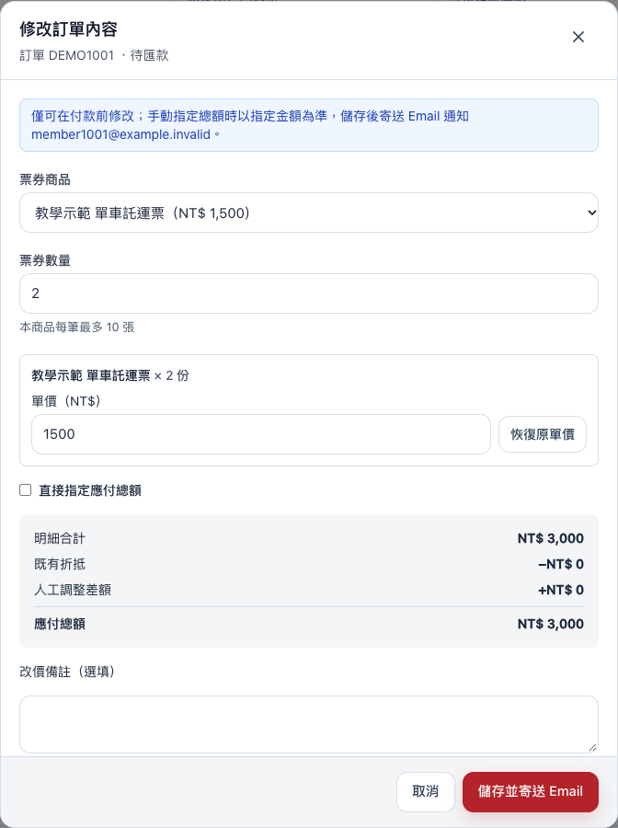
圖 09 票券訂單修改面板與儲存按鈕
1 選取待匯款或處理中的訂單，按桌面的「修改內容」；手機名稱為「修改訂單內容」。
2 核對面板上方訂單代碼與收件 Email。
3 調整「票券數量」，填入正整數並遵守該商品每筆上限。
4 確認應付總額，必要時再調整單價或指定總額。
5 按「儲存並寄送 Email」，等待完成後回到清單核對數量與金額。
票券商品下拉欄位在本面板停用，不能換成另一商品。付款後也不提供此內容修改入口；不要用取消、退款或託運狀態變更代替修改。

11 修改單價與直接指定總額
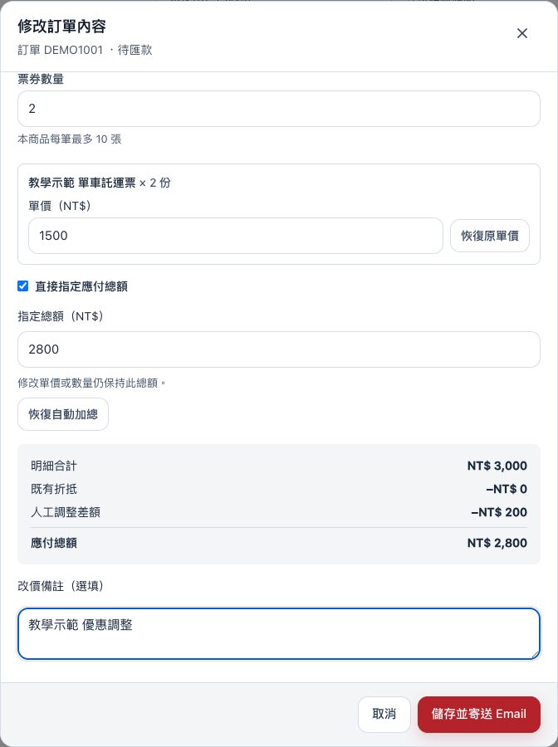
圖 10 直接指定應付總額與改價備註
• 調整「單價（NT$）」會依數量與既有折扣重新計算；「恢復原單價」清除該項人工單價。
• 勾選「直接指定應付總額」後填入指定金額。示範自 3,000 元調整為 2,800 元。
• 指定總額啟用時，再改單價或數量仍保持指定總額；要恢復按項目計算，按「恢復自動加總」或取消勾選。
• 核對「明細合計」「既有折扣」「人工調整差額」和「應付總額」。改價備註選填，上限 500 字。
• 金額須為非負數且最多兩位小數。以純數字輸入，避免逗號或貨幣符號。
儲存前再核對一次：數量正確、單價正確、指定總額是否仍開啟、最後應付總額正確。指定 0 元仍需後台確認付款與履約。

12 修改託運服務數量與包材
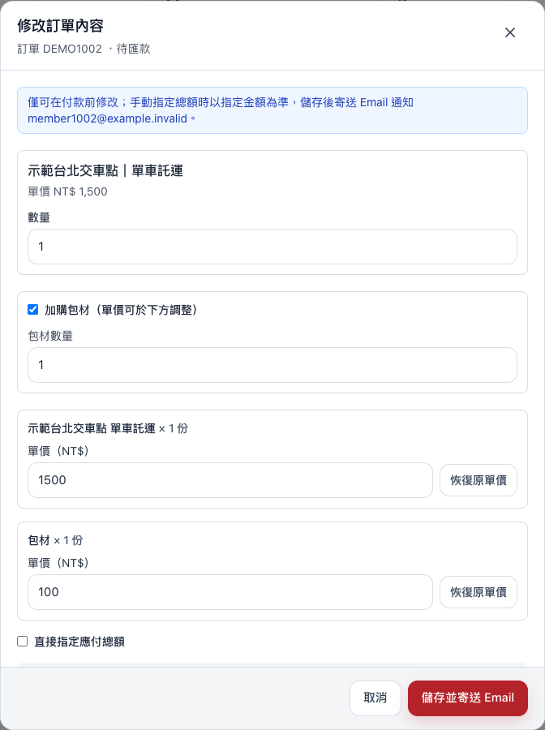
圖 11 託運訂單修改面板中的服務數量與包材
1 找到付款前的託運訂單，按「修改內容」。
2 逐項核對交車點與服務種類，調整對應數量。服務數量須為 1 至 99 的整數。
3 需要包材時勾選「加購包材」，再設定包材數量。取消勾選表示不加購包材。
4 向下捲動面板，核對服務與包材單價、抵免及總額；有人工指定總額時也要確認。
5 按「儲存並寄送 Email」，完成後查回同一訂單核對明細。
此面板用於調整既有項目數量、包材與金額，沒有新增不同交車點或更換檔期的入口。容量或票券抵免不符合條件時，伺服器會拒絕儲存。

13 取消未付款訂單
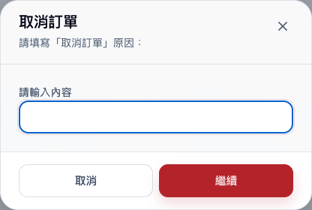
圖 12 取消訂單須填寫原因後繼續
1 確認該筆訂單尚未付款，且存在「取消訂單」按鈕。
2 核對訂單代碼、會員與取消需求。
3 按「取消訂單」，在原因輸入視窗填寫原因，例如「會員重複下單，保留 DEMO1002」。
4 按「繼續」，再於確認視窗確認執行取消。
5 等待完成訊息，重新查詢同一訂單，確認顯示已取消。

取消時的操作界線
原因為必填；空白原因不會通過前端檢查。取消已付款訂單應改走條件允許的整單退款程序。付款後看不到「取消訂單」屬正常狀態限制。
取消是訂單生命週期操作，不是把單車設定成賽前交車或服務結束。執行後不要要求現場繼續使用舊驗證碼；如有相關預約，另外確認狀態。

遇到誤點
在原因或確認視窗按「取消」可中止尚未送出的操作。如果已看到取消完成，不要假設重新整理可以恢復；請留下訂單資訊並由管理人員依實際業務處理。

14 整單退款原因填寫
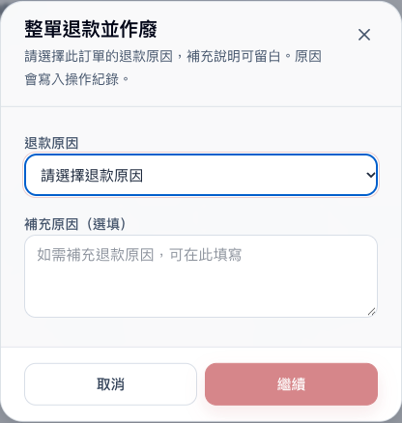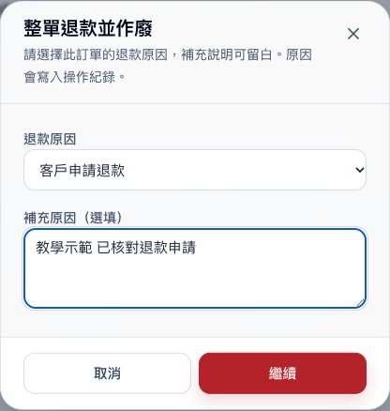
圖 13 選擇退款原因 圖 14 原因與選填補充文字
1 定位已付款且履約完成的訂單，按「整單退款並作廢」。
2 從退款原因下拉選單選擇一項。未選原因時「繼續」停用。
3 必要時填寫「補充原因（選填）」；最多 480 字。
4 按「繼續」，進入下一個確認視窗。此時仍可取消。
可選退款原因 | 適用示例
客戶申請退款 | 會員提出取消與退款需求。
重複下單 | 核對有兩筆相同購買。
訂單資料有誤 | 會員資料或購買內容需另行處理。
活動／課程取消 | 此為共用選單原文；本手冊的一般訂單使用活動取消情境。
無法提供服務 | 確定無法履行本筆服務。
其他 | 沒有符合選項時選取，並建議填寫補充原因。

不需要填寫退款參考資訊。操作會保存所選原因與補充文字，請避免在補充欄放入密碼或不必要的銀行敏感資料。

15 整單退款確認與限制
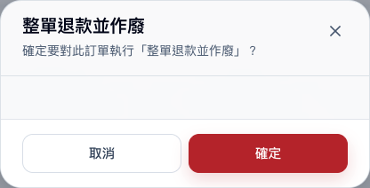
圖 15 最後確認整單退款與權益作廢
1 先核對退款申請、金額與相關票券或託運紀錄。
2 在最後確認視窗按「確定」，等待處理完成。
3 查回訂單，確認已退款或已作廢；有相應託運預約時確認已取消，舊驗證碼應失效。
4 依公司的財務流程另外完成實際退匯或金流退款，保存對帳與處理紀錄。
這個按鈕處理的是系統內退款狀態、票券作廢及相關預約取消。現有實作沒有銀行自動退匯動作；「已退款」畫面不能單獨作為款項已進入會員帳戶的證明。
可能阻擋的條件 | 應如何處理
票券已使用 | 核對會員實際使用情形，交由管理人員處理。
票券已轉讓或轉讓中 | 先查清權益持有人與轉讓紀錄，不能直接整單作廢。
預約已履約或已有轉讓派工檢核 | 可能拒絕整單退款；勿直接改回初始狀態來繞過檢查。
舊票券或抵扣紀錄不完整 | 保留訂單與票券資訊，請系統管理員查核歷史資料。
資料庫尚未支援退款所需狀態 | 請聯絡系統管理員完成更新，操作員不自行改資料庫。

尚未履約的託運預約可隨整單退款取消；有履約、派工、轉讓或檢核證據時仍會檢查。退款按鈕出現不表示所有關聯資料必然通過。

16 已付款訂單重試發券
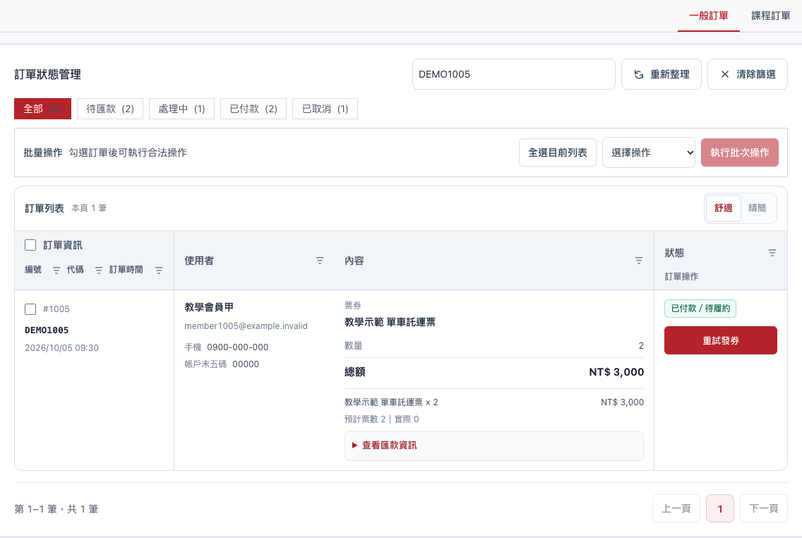
圖 16 付款已確認但待履約的訂單出現重試發券
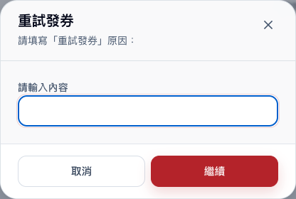
圖 17 重試發券原因為必填
1 確認是已付款且待完成履約的訂單，並看到「重試發券」。
2 核對票券數量或預約是否已部分建立；同時查詢最新狀態。
3 按「重試發券」並填原因，例如「已核對入帳，補發尚未完成的票券」。
4 按「繼續」後等待完成，再核對實際票數、票券代碼或託運預約。
重試發券用於完成已確認付款的履約，不用來重寄通知信。若通知未寄出但實際權益已建立，請另處理通知問題。

17 批次選取與可用操作
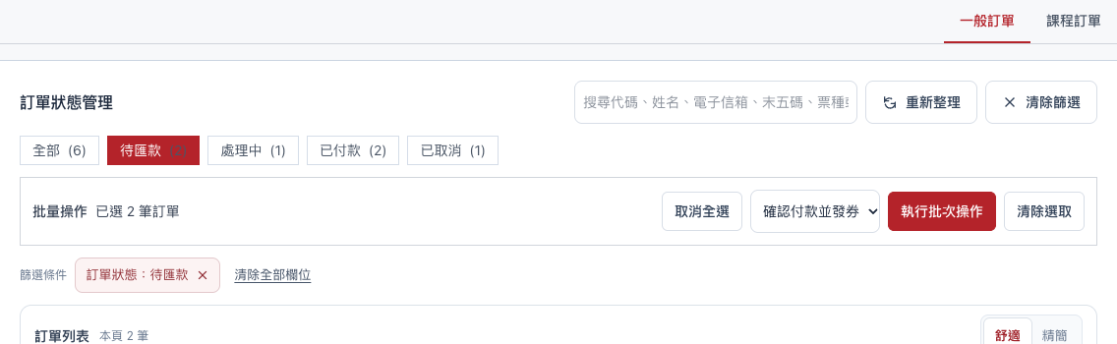
圖 18 勾選目前列表後選擇批次操作
1 先完成搜尋與篩選，把需要處理的訂單放在同一頁。
2 逐筆勾選訂單資訊旁的核取方塊，或按「全選目前列表」。
3 確認批量操作列顯示的「已選 N 筆訂單」符合預期。
4 在「選擇操作」下拉欄位挑選批次動作。
5 確認所選每一筆訂單都適用該動作，再按「執行批次操作」。

可用操作取決於所有選取訂單
批次選單只保留每一筆都支援的共同操作。若混選待匯款與已付款訂單，可能沒有「確認付款並發券」；若混選已使用或已履約資料，執行時也可能被伺服器拒絕。

全選的實際範圍
「全選目前列表」僅選取目前顯示的這一頁，不等於全部符合條件的歷史訂單。預設每頁 50 筆，超過時要分頁核對與處理。
換頁、查詢、切換狀態或重新整理會清除選取；不會把隱藏的上頁訂單留在批次中。若需要取消整批勾選，按「清除選取」。

18 批次確認與結果處理
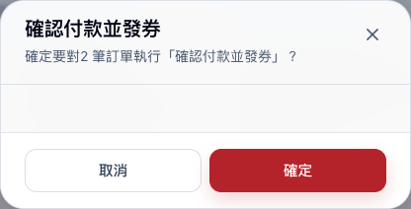
圖 19 批次確認視窗會顯示訂單數量
1 在執行前核對訂單數量和操作名稱。
2 批次確認付款、取消或退款會出現確認視窗；取消與重試發券需要原因，退款使用原因選單。
3 按「確定」或「繼續」後等待「處理中…」結束，不要重新勾選同一批重複送出。
4 成功時清單重新載入、選取清除，並顯示完成筆數。
5 若顯示部分失敗，記錄成功筆數、失敗筆數及提示中的訂單編號，逐筆查回失敗資料。

部分成功不是全批回復
批次回應可能是「成功 3 筆，失敗 1 筆」。成功訂單應保留完成結果，不能當成四筆都未執行。通知只列前幾筆失敗摘要時，請查回其餘目標訂單逐一確認。

共用原因的寫法
批次送出的原因會用於這次選取訂單。只有原因相同且資料已核對的訂單適合放在一批；需要不同原因的訂單請分開處理。

批次操作的範圍
本手冊所述批次功能位於一般訂單。託運預約下拉狀態是逐筆儲存，預約畫面沒有這一套訂單批量操作列。

19 託運預約管理入口與查詢
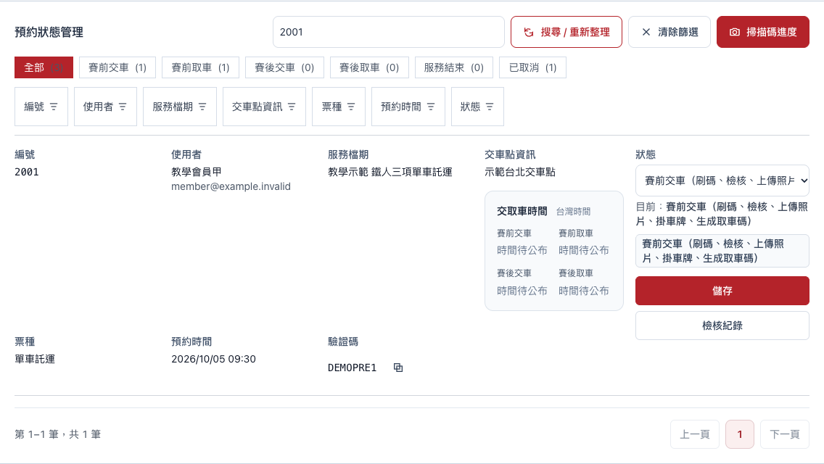
圖 20 單筆託運預約與狀態操作區
1 左側「訂單與履約」選「預約」，確認標題為「預約狀態管理」。
2 搜尋預約編號、會員姓名、Email、服務檔期、交車點、票種或狀態，再按「搜尋 / 重新整理」。輸入框按 Enter 也能查詢。
3 點「賽前交車」「賽前取車」「賽後交車」「賽後取車」「服務結束」或「已取消」縮小範圍。
4 必要時使用上方欄位篩選，按「套用」後查詢；按「清除篩選」恢復完整條件。
5 在同一筆核對會員、服務檔期、交車點、票種、預約時間與驗證碼，再進行任何進度操作。
預約編號和訂單編號可能不同；一筆購買可能對應多個預約。回報問題時同時提供訂單代碼和預約編號。已取消預約不顯示可用驗證碼。
上方快捷列沒有單獨的「預約託運服務」按鈕，但狀態欄位篩選與下拉選單保留該狀態。

20 託運六階段與完成意義
階段名稱 | 系統值 | 業務意義與後續
預約託運服務 | service_booking | 服務預約前期。歷史 pending 資料會以賽前交車處理；需查看實際預約與付款情形。
賽前交車 | pre_dropoff | 會員於出發前點交單車。完成本階段檢核與掃碼後進入賽前取車。
賽前取車 | pre_pickup | 會員於賽前領取單車。完成檢核與掃碼後進入賽後交車。
賽後交車 | post_dropoff | 賽後再次交付單車作回程託運。完成後進入賽後取車。
賽後取車 | post_pickup | 會員領回回程單車。完成檢核與掃碼後進入服務結束。
服務結束 | done | 四個交取車階段已處理至終點，沒有下一個可推進階段。
已取消 | cancelled | 取消結果，屬獨立終態，不列在六個可直接指定的目標狀態內。

狀態通常表示目前待處理的階段
例如目前「賽前交車」，表示這次要完成賽前交車的點交；按「賽前交車完成」後，狀態變成「賽前取車」。所以看到「賽前取車」並不等於會員已經領車，要搭配賽前取車檢核完成紀錄判斷。

正常現場推進順序
賽前交車完成 → 賽前取車
賽前取車完成 → 賽後交車
賽後交車完成 → 賽後取車
賽後取車完成 → 服務結束
掃碼以當前階段的驗證碼處理，不會自動跨過多個階段。會員完成同階段檢核並有照片後，工作人員才可確認推進。

21 直接指定託運狀態
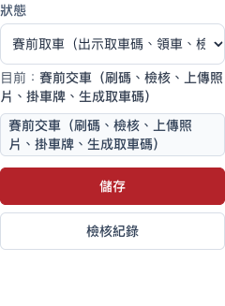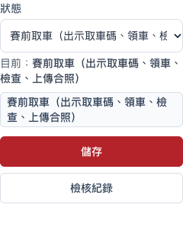
圖 21 尚未儲存：目前仍為賽前交車 圖 22 儲存完成：目前已為賽前取車
1 查到正確預約後，記下「目前」狀態。
2 右側下拉選單選擇目標階段。此時只改變待儲存值，仍需按「儲存」。
3 按「儲存」，看到「已更新」後確認列表重載。
4 檢查「目前」文字與徽章已變成目標狀態，再確認驗證碼是否切換為該階段代碼。
如果套用了舊狀態篩選，更新後這筆可能離開清單；改查新階段或清除篩選，再以編號查回。

22 直接更新的限制與注意事項
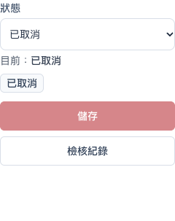
圖 23 已取消預約的狀態選單與儲存停用
操作情境 | 系統行為
只改下拉選單 | 不會提交變更；仍需按儲存。
管理員或所屬服務商指定目標 | 可從允許的六個狀態中指定；仍需權限與訂單有效性檢查。
交車點指定其他階段 | 伺服器拒絕；只允許其權限範圍的賽前交車或賽後交車。
已取消的預約或託運訂單 | 不能恢復履約或再掃碼推進。
缺少照片或檢核未完成 | 直接指定狀態的介面不使用掃碼檢核門檻，不會替您補完成紀錄。

操作建議 現場常規作業使用檢核後掃碼。直接指定狀態適合經確認的行政更正；應先檢視現有紀錄與實際交付情形，再依公司內控記錄更正原因。
直接改到另一階段不代表補上該階段的勾選項目、照片與檢核完成時間。不要以改狀態方式替代現場點交或嘗試解除退款限制。

23 查看檢核紀錄與司機指派
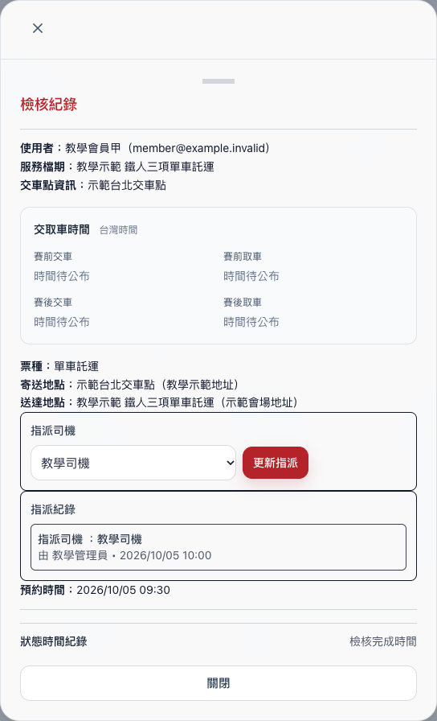
圖 24 檢核紀錄面板中的預約資料與指派紀錄
1 在預約列按「檢核紀錄」，等待資料載入。
2 核對會員、檔期、交車點、寄送地點、送達地點與預約時間。
3 查看「狀態時間紀錄」，核對四個交取車檢核完成時間。
4 管理員或服務商有權限時，可在「指派司機」選擇人員並按「更新指派」；指派紀錄會顯示人員、操作者及時間。
5 向下捲動查看各階段的檢核項目與照片，完成後按「關閉」。
指派司機和完成交車是不同動作。更動指派不會自動推進階段；既有派工紀錄也可能影響是否允許整單退款。

24 閱讀檢核項目與照片
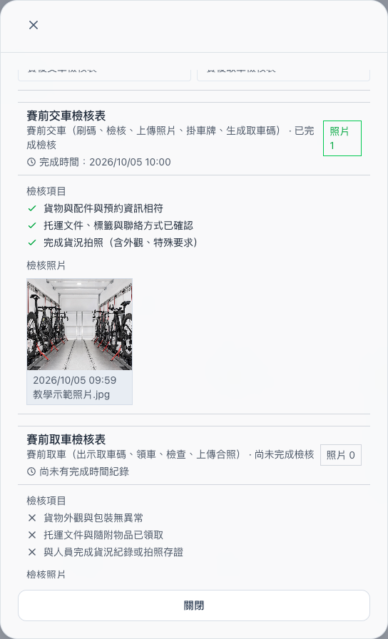
圖 25 已完成賽前交車檢核與尚未完成的賽前取車對照
• 綠色勾號表示該項已勾選；叉號表示尚未勾選。
• 「已完成檢核」與完成時間是判斷階段紀錄的線索；顯示破折號或未完成時間時，不應憑狀態推定已點交。
• 每階段有照片張數；縮圖可查看上傳時間與檔名，點縮圖可開啟照片預覽。
• 示範照片取自專案既有品牌圖片；正式作業應核對實際單車、配件、貨況與現場點交內容。
後台的這個面板用於查看既有檢核紀錄與照片，不提供勾選或上傳的編輯欄位。需要補檢核時，請會員或有權限人員在對應的預約檢核介面完成，再重新查詢。檢核項目名稱可能由平台設定調整。

25 掃碼入口與手動輸入
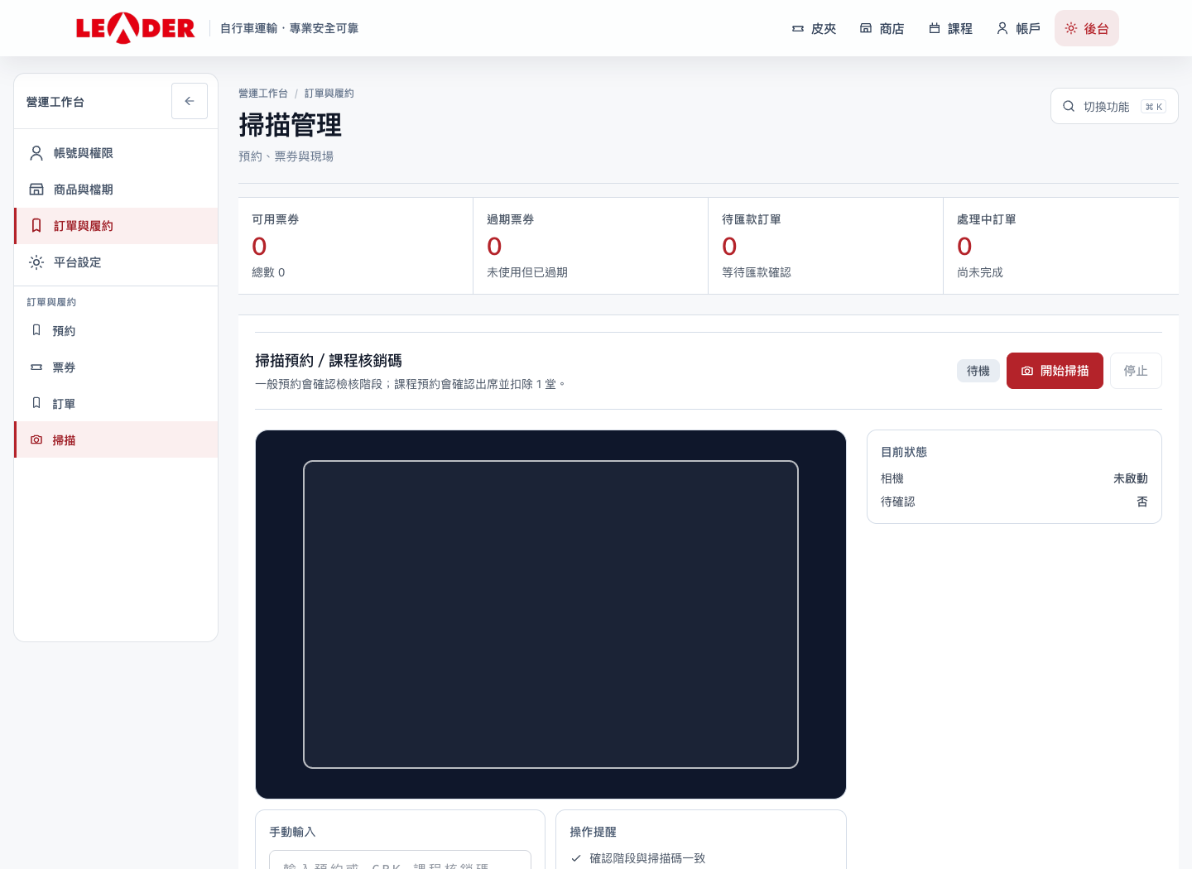
圖 26 一般預約掃描頁與手動輸入區
1 進入「訂單與履約」→「掃描」，或在預約管理按「掃描碼進度」。
2 相機操作時按「開始掃描」，依瀏覽器提示允許使用相機。將會員目前階段的 QR Code 對準畫面。
3 相機無法啟動時，使用「手動輸入」，輸入預約驗證碼後按「送出」。
4 輸入或掃到有效碼後，系統顯示待確認結果並停止掃描。此時先核對資料，不要立刻點完成。
掃描頁的標題與輸入框也提及課程，這是共用入口的介面文字。本手冊只使用一般託運預約驗證碼；不要輸入課程 CBK 代碼處理託運。
相機通常需要 HTTPS 或受信任的本機環境，以及瀏覽器授權。無法辨識時可請會員更新當前階段碼、調整亮度，或改手動輸入。

26 核對掃描結果後確認完成
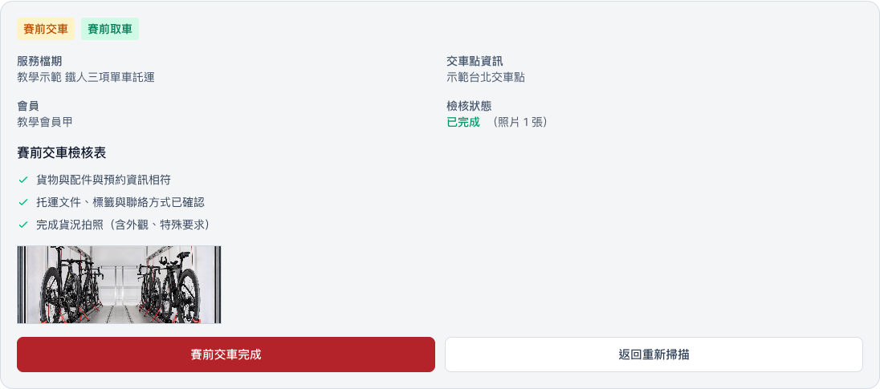
圖 27 待確認結果含目前與下一階段以及檢核照片
1 核對畫面階段。示範顯示賽前交車，下一階段為賽前取車。
2 核對檔期、交車點與會員，確認是眼前這次點交。
3 確認檢核狀態「已完成」，照片數量大於 0，並查看各項勾選。
4 核對照片是否符合本次作業；必要時點擊預覽。
5 資料全部符合時，按「賽前交車完成」。其他階段使用對應完成按鈕。
6 看到成功訊息後，回到預約或任務核對新階段，請會員重新查看下一階段驗證碼。
進入待確認畫面只是預覽。真正推進發生在按完成按鈕並由伺服器接受後。要重掃或發現對象不符，按「返回重新掃描」；這不會完成這次進度。
同一個驗證碼只能對應目前階段的作業。工作人員同時處理時，後送出的確認可能因狀態已變更而被拒絕。

27 檢核未完成與照片不足
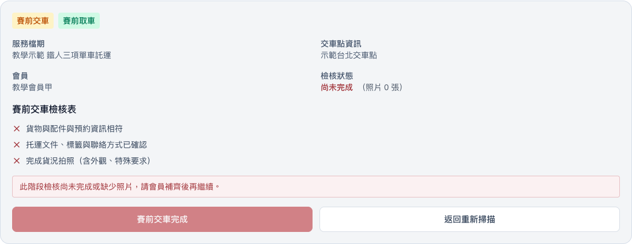
圖 28 檢核未完成時階段完成按鈕停用
1 如果顯示尚未完成、照片 0 張或提示檢核未完成，停止推進。
2 請會員返回目前階段的預約檢核頁，逐項確認並上傳所需照片。
3 確認檢核提交成功，再由工作人員「返回重新掃描」並重新掃描或輸入當前碼。
4 重新看到已完成與有效照片數量後，核對資料並執行階段完成。
畫面情況 | 判讀與處理
所有項目勾選但沒有照片 | 仍不符合掃碼推進條件；需有照片。
有照片但檢核仍未完成 | 仍不符合條件；需完成檢核提交。
照片尚在上傳或畫面仍顯示 0 | 等待上傳成功並重新查詢，不能只憑本機選到檔案判定。
檢核剛補完但舊預覽仍停用 | 重新掃描以取得最新伺服器資料。

後台待確認畫面不是上傳照片或修改勾選的地方。不要用直接指定下一階段來取代缺少的現場紀錄。

28 掃碼成功與各階段按鈕對照
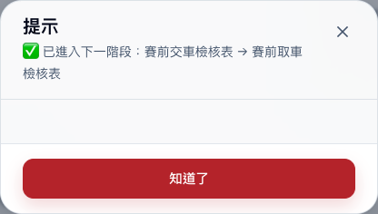
圖 29 完成賽前交車後進入賽前取車
目前階段 | 確認完成按鈕 | 成功後狀態
賽前交車 | 賽前交車完成 | 賽前取車
賽前取車 | 賽前取車完成 | 賽後交車
賽後交車 | 賽後交車完成 | 賽後取車
賽後取車 | 賽後取車完成 | 服務結束

成功後必做核對
• 看清成功訊息所列的起始與目標階段，確認沒有處理錯人。
• 回到預約管理重新查詢；司機或交車點人員核對自己的任務清單。
• 新階段通常使用另一組碼，請會員重新開啟當前預約，不沿用上一階段的截圖。
• 服務結束沒有下一階段可推進；再次輸入舊碼可能顯示已處理或階段不符。

狀態更新與通知
進度異動會觸發相關通知與票證更新流程。收到通知不應替代後台核對；未收到通知也不代表異動必然失敗。以最新預約資料與完成紀錄為準。
取車前仍需核對身分、單車與配件。系統成功訊息只證明系統接受這次進度，不會代替實際貨況檢查。

29 手機查詢與訂單操作
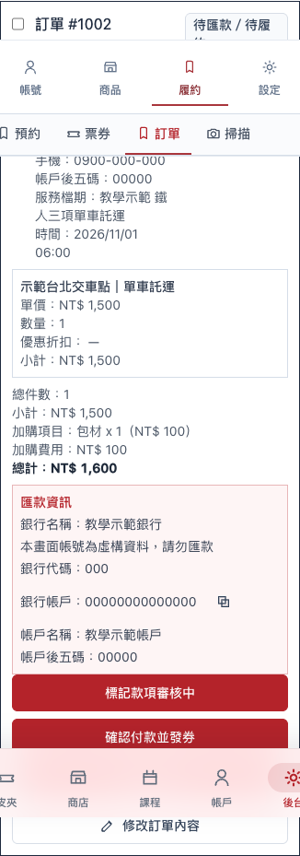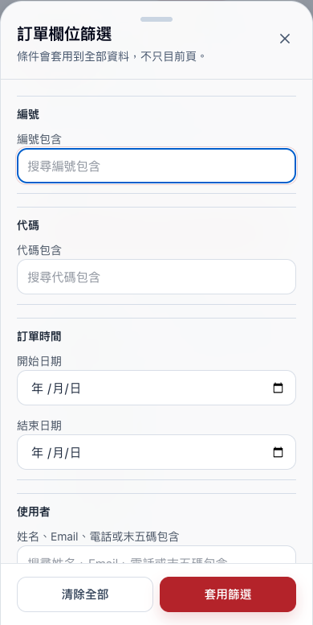
圖 30 手機託運訂單卡片 圖 31 手機欄位篩選面板
1 手機登入後進入後台，使用頂端「切換功能」選「訂單」。
2 確認一般訂單分類，利用文字搜尋與狀態按鈕定位。
3 要做複合條件查詢，按「欄位篩選」，填好後按底部「套用篩選」；「清除全部」用於清除條件。
4 在訂單卡片上向下捲動，查看完整金額及操作按鈕。修改入口標示為「修改訂單內容」。
5 批次操作仍從勾選、選動作與執行開始。手機卡片中的核取方塊與桌面列表相同。
小螢幕的功能分布不同，但後台權限、狀態條件與確認步驟相同。看不到按鈕時先向下捲動，不要預設為資料丟失。

30 手機修改託運狀態
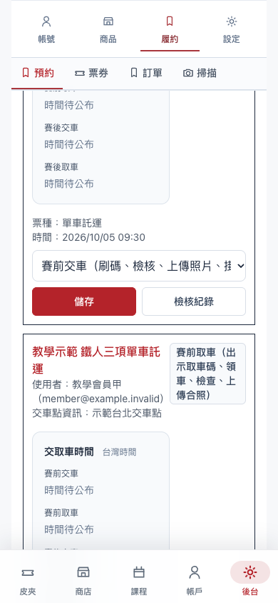
圖 32 手機預約卡片的狀態選單與儲存檢核紀錄按鈕
1 使用「切換功能」進入預約管理，搜尋預約並核對會員。
2 在正確卡片中選擇目標狀態，再按「儲存」。
3 等待「已更新」，查回該筆確認卡片狀態徽章。
4 按「檢核紀錄」會開啟底部面板，向下捲動查看各階段照片與完成時間。
現場掃碼可使用手機相機；無法啟動時改手動輸入。已取消卡片的狀態與儲存停用，不能從這個入口恢復。

31 匯出每場託運名單
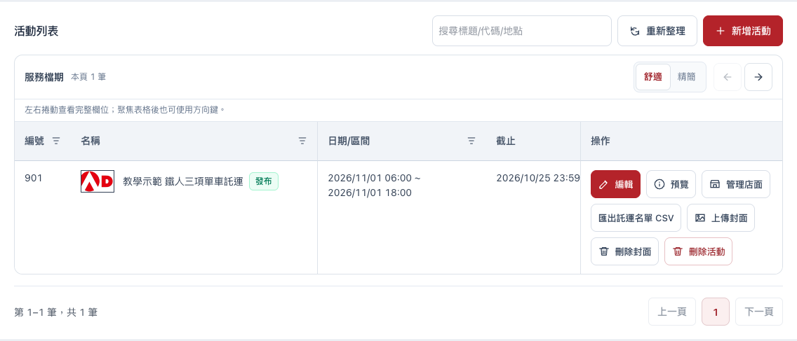
圖 33 服務檔期清單中的匯出託運名單 CSV
1 管理員或所屬服務商進入「商品與檔期」→「服務檔期」，網址為 /admin?tab=events。
2 搜尋並核對檔期名稱與日期，避免匯出同名但不同場的檔期。
3 按該場的「匯出託運名單 CSV」。桌面按鈕在檔期列的操作區，手機在該檔期卡片中。
4 等待「匯出中…」結束，從瀏覽器下載位置取得檔案。
5 使用 Excel 開啟，核對檔期、交車點、總筆數與狀態。不要把已取消預約列當作仍需履約的名單。

匯出範圍
匯出的是該服務檔期中、您有權限取得的完整預約名單，不限於目前分頁的可見資料，也不是當前一般訂單篩選結果。取消記錄仍會保留並顯示已取消。
管理員可匯出檔期名單；服務商畫面僅提供自己可管理檔期的按鈕。交車點雖有受限制的後端匯出權限，目前此頁的按鈕不向交車點顯示；請透過公司規定的窗口取得名單。

32 CSV 欄位與名單使用
欄位 | 用途與核對重點
預約編號 | 查找單筆託運狀態、檢核與現場異常的主要索引。
訂單編號 | 匯出欄名為訂單編號，內容為訂單代碼；沒有關聯訂單時可能為空。
服務檔期 | 確認名單所屬活動與場次。
交車點 | 用於現場分流、交付位置核對。
票種 | 確認服務與權利類型。
姓名 | 核對實際使用者；同名時仍需其他資訊。
電話 | 現場聯絡與異常通知；保留前導 0。
電子信箱 | 核對會員與通知聯絡。
託運狀態 | 區分目前階段、服務結束和已取消。
預約時間 台灣時間 | 確認預約建立時間；不是檢核完成時間。

Excel 顯示與存檔
CSV 使用 UTF-8 編碼並帶 BOM。若 Excel 開啟顯示亂碼，可用「資料」→「從文字或 CSV」匯入並選 UTF-8。電話或可能被試算表解讀成公式的資料會做保護處理；前導單引號是為了保留文字。
如需再加工可另存成 xlsx，但保留原始 CSV 以便比對。編輯匯出的試算表不會回寫後台，更新狀態仍須在預約管理或掃碼完成。

現場使用建議
• 開場前依檔期與交車點確認名單。
• 作業中系統狀態可能變動，紙本或舊檔案不會自動更新；需要時重新匯出。
• 名單含聯絡資料，依公司內部規範提供給必要人員，作業結束按規定保存。

33 訂單異常與通知問題
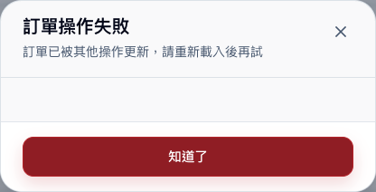
圖 34 其他操作已更新訂單時請重新載入
訊息或情況 | 建議處理
訂單已被更新 請重新載入 | 重新整理、核對最新狀態與金額，再決定是否仍需操作。不要重複送出舊畫面。
沒有可用操作 | 確認付款與履約狀態；已付款、已取消或已退款資料常有操作限制。
數量或金額格式錯誤 | 填正整數數量，遵守商品上限；金額填非負數且最多兩位小數。
操作已完成 但通知未寄出 | 先核對資料；記錄代碼與時間，檢查會員信箱與寄信設定。不要再發券或退款。
正在處理中 或網路中斷 | 先重新查詢最新資料，避免切換入口重複異動；無法確認結果時交由管理人員查核。
無權限或找不到訂單 | 核對帳號角色、服務商歸屬與訂單代碼。用新查詢確認，不透過猜編號操作。
操作日誌暫時無法使用 | 保存訊息，聯絡系統管理員；這是後端寫入保障異常，操作員不自行改狀態繞過。

回報時請提供：訂單代碼、資料編號、操作名稱、操作時間、畫面完整錯誤文字與重新整理後的結果。不要只回報「409」或「不能按」，不同原因的處理方式不同。

34 託運掃碼與權限異常
訊息或情況 | 可能原因與下一步
無法啟動相機 | 檢查瀏覽器相機授權與網頁環境；使用手動輸入即可繼續查詢。
查無對應預約或驗證碼 | 確認是當前託運碼，檢查輸入；請會員重新開啟預約碼。
預約不在此階段或已被處理 | 可能用了上一階段碼或其他人已完成。重新查詢目前狀態與紀錄。
檢核未完成或缺少照片 | 補完整階段檢核與照片，重新掃描；詳見第 29 頁。
交車點僅可操作賽前或賽後交車 | 目前帳號不能執行取車或其他階段；交由有權限人員處理。
此任務未指派給此司機 | 確認派工與帳號是否正確，請所屬服務商或管理員處理。
此托運訂單已取消 | 驗證碼無效且不能更新履約；查清取消來源與會員需求。
更新後列表找不到該筆 | 可能被目前篩選排除；清除條件或改查新狀態，再搜尋預約編號。
照片縮圖載入失敗 | 確認網路與登入是否仍有效，重新查看紀錄；保留畫面並回報。不要據此猜測已上傳成功。

異常時先核對的資料
• 預約編號、會員、服務檔期、交車點、目前狀態及本次掃到的階段。
• 檢核已完成與否、照片數量、完成時間、指派人員。
• 最後一次成功或錯誤訊息以及操作時間。
驗證碼與照片可能涉及會員權益與個資；回報到內部工作管道時只提供必要資料。勿公開貼出完整名單與碼。

35 每日作業與交接檢查

訂單人員開工前
1 使用自己的已授權帳號登入，確認角色與資料範圍。
2 查待匯款與處理中訂單，逐筆核對銀行入帳與最新應付金額。
3 需要改數量或金額時先修改並核對，再確認付款。
4 付款完成後檢查票數或預約，分別追蹤資料成功與通知結果。
5 取消或退款前查閱相關權益使用、轉讓與履約，依公司規定核準需求。

現場託運人員每一次點交
1 核對正確檔期、會員與單車，確認不是已取消資料。
2 確認正在處理的是賽前交車、賽前取車、賽後交車或賽後取車。
3 核對配件、貨況、檢核項目與照片；缺資料先補齊。
4 掃描當前階段碼，查閱待確認內容。
5 按該階段完成，查看成功訊息並核對下一狀態。
6 請會員更新階段碼，完成實際交付與現場登記。

交接與收班
• 重新匯出當場名單；以最新系統狀態確認未完成項目。
• 交接操作失敗、通知失敗、待退款財務確認與特殊貨況，附訂單或預約編號。
• 對服務結束與已取消資料分別核對，避免混入下一班履約名單。
• 完成使用後登出或關閉個人會話；保存檔案依內部規範處理。

36 常見問題

確認付款並發券是否代表單車已交到會場
不代表。它確認付款並完成票券或預約的系統履約。實際交取車進度在託運預約與檢核紀錄中。

下拉選了賽前取車為何目前仍顯示賽前交車
因為尚未儲存。按「儲存」後等待已更新，再核對「目前」文字與徽章。

可以一次修改多筆託運狀態嗎
目前預約頁使用逐筆儲存，沒有本手冊一般訂單的批次操作列。請逐筆確認對應會員與檔期。

改狀態之後會補上檢核照片嗎
不會。直接指定階段和檢核照片、完成時間是不同資料；正常現場作業應使用完整檢核後掃碼。

選了全部為何仍看不到某筆資料
「全部」只解除快捷狀態條件。文字與其他欄位篩選可能仍在；按「清除篩選」，並確認權限範圍和正確資料類型。

整單退款完成後是否還需要財務退匯
需要依公司金流流程另外確認。目前實作記錄系統退款並作廢權益，不會自動從銀行匯款給會員。

會員沒有收到信是否可以重新確認付款
先核對資料已經完成與否。資料成功但信件失敗時請另處理通知；不要為了重寄而重複發券或退款。

託運名單 CSV 修改後會同步後台嗎
不會。下載只是匯出當下的資料。需要更新仍到後台儲存或掃碼。

37 文件依據與操作驗證範圍
本手冊以本地專案的實際介面、前端操作程式與伺服器條件共同核對，避免僅憑按鈕名稱推測效果。
依據 | 本手冊涵蓋事項
Web/src/pages/admin.vue | 一般訂單分類、搜尋、批次操作、訂單修改、退款原因、預約狀態、檢核、掃描與名單匯出。
Web/src/components/OrderPricingEditor.vue | 單價調整、指定總額、恢復自動加總與改價備註。
Web/src/utils/orderParity.js | 付款與履約顯示、操作版本與重複提交處理。
Web/src/utils/reservationStages.js | 託運階段、檢核項與照片需求。
Server/src/routes/orders.js | 角色歸屬、內容修改、履約、票券作廢與退款限制。
Server/src/routes/reservations.js | 角色範圍、直接狀態更新、掃碼當前階段與檢核要求、CSV 匯出。
Server/src/services/general-order-lifecycle.js | 可用動作、訂單版本、批次處理與付款履約狀態。

截圖與驗證方式
截圖以本機 Chrome 開啟專案前端，桌面 1440 × 1050、手機 390 × 844。所有 API 回應攔截為虛構示範資料，未連接正式資料庫、未異動正式訂單、未寄送真實通知。部分截圖只擷取功能區域以便閱讀。
已檢查一般訂單搜尋、付款確認、內容編輯面板與示範儲存結果、原因與確認視窗、批次選取、預約直接更新前後、檢核查看、掃碼預覽與推進、未完成檢核停用、CSV 下載和手機版面。截圖與前端結果不構成正式站部署或實際付款退款驗收。

版本與維護
文件編製日期為 2026 年 10 月 5 日。若後台按鈕文字、檢核項目、權限或流程改版，應按實際部署版本更新此手冊。保留原 Word 檔以便增修，並以新的編製日期區分版本。

